附件2

参训二维码

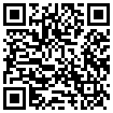

（请参训学员扫描登录参训）